滕州市财政局 2020 年度政府信息公开

工作年度报告

根据《中华人民共和国政府信息公开条例》的规定，现公布滕州市财政局2020年政府信息公开工作年度报告。本报告由总体情况、主动公开政府信息情况、收到和处理政府信息公开申请情况、建议提案办理公开情况、存在的主要问题及改进情况、其他需要报告的事项等六部分组成，内容涵盖本单位 2020年1月1日至12月31日期间的政府信息公开工作情况。

1. 总体情况

2020 年，在滕州市委、市政府领导的坚强领导下，我局认真深入贯彻落实《中华人民共和国政府信息公开条例》，坚持“以公开为常态、不公开为例外”原则, 积极推进行政权力运行公开、重点领域信息公开，完善依申请公开答复规范，全面加强政策解读与回应关切。信息公开工作有序开展，公开的广度和深度有明显提升,满足了人民群众获取和利用公共信息资源的需求,推动了阳光财政、法治财政、廉洁财政建设。

（一）主动公开政府信息情况

一是强化基本信息公开。2020年，主动公开基本信息，包括概况信息、工作动态、通知公告、政策法规及规范性文件、规划计划等。

二是突出重点领域信息公开。2020年，主动公开财政信息包括：财政预决算、财政收支信息。维护滕州市预决算公开平台（http://tengzhou.czyjsgk.com:5000/），财政预决算及三公经费类信息统一在此平台发布。

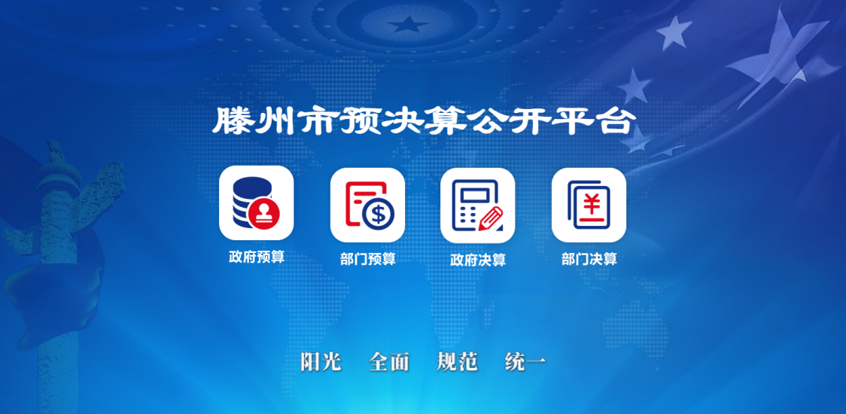

（二）收到和处理政府信息公开申请情况

2020年以来，完善受理、审查、处理、答复以及保存备查等各环节流程,答复申请时，依法有据、严谨规范、慎重稳妥。

2020年，新收2件政府信息公开申请，上年结转0件，合计2件。自然人申请2件，其中予以公开1件，无法提供1件。

2020 年，因信息公开被行政复议1件，其中结果维持1件。（三）建议提案办理公开情况

2020年，我局高度重视人大代表建议、政协提案办理工作，不断完善办理工作机制，强化办理工作措施，提升办理质量和实效，扎实做好承办、协办件的办复工作，所承办的人大代表提案12件、政协提案2件，均已全部办结，面复率、代表满意率达到了100%，并将办理情况及时进行了公开。

（四）政府信息管理情况

明确信息公开时限要求，将市政府门户网站栏目保障分解到相关科室（单位），确保信息上传及时、避免出现空白栏目，扎实做好信息上传维护工作。严格按照《保密法》及相关规定，严格执行政府信息公开前保密审查制度，明确审查工作程序和责任，坚持“谁审查谁负责”、“先审核后公开”和“一事一审”的原则，对拟公开的政府信息进行严格的保密审查，严格禁止未经审查和批准的政府信息对外公开。在我局对外公开的政府信息中未发现涉密信息。

1. 公开平台建设情况

根据市政府办公室统一部署，安排专人参加培训会，及时主动调整公开目录，并做好栏目信息的迁移、修改和完善工作。

（六）监督保障情况

为配合做好市政府政务信息公开工作的考核工作，建立局领导班子和科室负责人为成员的局信息公开领导小组，设立领导小组办公室，负责局财政信息公开指导、协调工作。各科室（单位） 按照信息公开目录，及时准确提供本单位应公开的财政信息。

目前，此项工作已纳入滕州市绩效考核指标体系，市政府办公室制定了2020年滕州市政务公开考核标准细则，开展全市政务公开考核工作。

2020年，滕州市财政局未发生因政府信息公开审查不当或保密审查机构未履行保密审查职责而引起的失泄密情况。2020年度未进行社会评议，未发生责任追究情况。

二、主动公开政府信息情况

|  |  |  |  |
| --- | --- | --- | --- |
| 第二十条第（一）项 | | | |
| 信息内容 | 本年新制作数量 | 本年新公开数量 | 对外公开总数量 |
| 规章 | 0 | 0 | 0 |
| 规范性文件 | 0 | 0 | 0 |
| 第二十条第（五）项 | | | |
| 信息内容 | 上一年项目数量 | 本年增/减 | 处理决定数量 |
| 行政许可 | 0 | 0 | 0 |
| 其他对外管理服务事项 | 0 | 0 | 0 |
| 第二十条第（六）项 | | | |
| 信息内容 | 上一年项目数量 | 本年增/减 | 处理决定数量 |
| 行政处罚 | 0 | 0 | 0 |
| 行政强制 | 0 | 0 | 0 |
| 第二十条第（八）项 | | | |
| 信息内容 | 上一年项目数量 | 本年增/减 | |
| 行政事业性收费 | 22 | -2 | |
| 第二十条第（九）项 | | | |
| 信息内容 | 采购项目数量 | 采购总金额 | |
| 政府集中采购 | 0 | 0 | |

三、收到和处理政府信息公开申请情况

|  |  |  |  |  |  |  |  |  |  |
| --- | --- | --- | --- | --- | --- | --- | --- | --- | --- |
| （本列数据的勾稽关系为：第一项加第二项之和，等于第三项加第四项之和） | | | 申请人情况 | | | | | | |
| 自然人 | 法人或其他组织 | | | | | 总计 |
| 商业企业 | 科研机构 | 社会公益组织 | 法律服务机构 | 其他 |
| 一、本年新收政府信息公开申请数量 | | | 2 | 0 | 0 | 0 | 0 | 0 | 2 |
| 二、上年结转政府信息公开申请数量 | | | 0 | 0 | 0 | 0 | 0 | 0 | 0 |
| 三、本年度办理结果 | （一）予以公开 | | 1 | 0 | 0 | 0 | 0 | 0 | 1 |
| （二）部分公开（区分处理的， 只计这一情形，不计其他情形） | | 0 | 0 | 0 | 0 | 0 | 0 | 0 |
| （三） 不予公开 | 1.属于国家秘密 | 0 | 0 | 0 | 0 | 0 | 0 | 0 |
| 2.其他法律行政法规禁止公开 | 0 | 0 | 0 | 0 | 0 | 0 | 0 |
| 3.危及“三安全一稳定” | 0 | 0 | 0 | 0 | 0 | 0 | 0 |
| 4.保护第三方合法权益 | 0 | 0 | 0 | 0 | 0 | 0 | 0 |
| 5.属于三类内部事务信息 | 0 | 0 | 0 | 0 | 0 | 0 | 0 |
| 6.属于四类过程性信息 | 0 | 0 | 0 | 0 | 0 | 0 | 0 |
| 7.属于行政执法案卷 | 0 | 0 | 0 | 0 | 0 | 0 | 0 |
| 8.属于行政查询事项 | 0 | 0 | 0 | 0 | 0 | 0 | 0 |
| （四） | 1.本机关不掌握相关政 | 1 | 0 | 0 | 0 | 0 | 0 | 1 |
|  | 无法提供 | 府信息 |  |  |  |  |  |  |  |
| 2.没有现成信息需要另  行制作 | 0 | 0 | 0 | 0 | 0 | 0 | 0 |
| 3.补正后申请内容仍不  明确 | 0 | 0 | 0 | 0 | 0 | 0 | 0 |
| （五） 不予处理 | 1.信访举报投诉类申请 | 0 | 0 | 0 | 0 | 0 | 0 | 0 |
| 2.重复申请 | 0 | 0 | 0 | 0 | 0 | 0 | 0 |
| 3.要求提供公开出版物 | 0 | 0 | 0 | 0 | 0 | 0 | 0 |
| 4.无正当理由大量反复  申请 | 0 | 0 | 0 | 0 | 0 | 0 | 0 |
| 5.要求行政机关确认或  重新出具已获取信息 | 0 | 0 | 0 | 0 | 0 | 0 | 0 |
| （六）其他处理 | | 0 | 0 | 0 | 0 | 0 | 0 | 0 |
| （七）总计 | | 2 | 0 | 0 | 0 | 0 | 0 | 2 |
| 四、结转下年度继续办理 | | | 0 | 0 | 0 | 0 | 0 | 0 | 0 |

四、政府信息公开行政复议、行政诉讼情况

|  |  |  |  |  |  |  |  |  |  |  |  |  |  |  |
| --- | --- | --- | --- | --- | --- | --- | --- | --- | --- | --- | --- | --- | --- | --- |
| 行政复议 | | | | | 行政诉讼 | | | | | | | | | |
| 结果维持 | 结果纠正 | 其他结果 | 尚未审结 | 总计 | 未经复议直接起诉 | | | | | 复议后起诉 | | | | |
| 结果维 | 结果纠 | 其他结 | 尚未审 | 总计 | 结果维 | 结果纠 | 其他结 | 尚未审 | 总计 |

|  |  |  |  |  |  |  |  |  |  |  |  |  |  |  |
| --- | --- | --- | --- | --- | --- | --- | --- | --- | --- | --- | --- | --- | --- | --- |
|  |  |  |  |  | 持 | 正 | 果 | 结 |  | 持 | 正 | 果 | 结 |  |
| 1 | 0 | 0 | 0 | 1 | 0 | 0 | 0 | 0 | 0 | 0 | 0 | 0 | 0 | 0 |

五、存在的主要问题及改进情况

2020 年，在滕州市委、市政府的正确领导下，市财政局信息公开工作取得了一定成绩，但也存在一些问题和差距。一是部分主动公开的信息内容还需进一步提高。二是工作人员业务能力有待提升。

下一步，市财政局将进一步加大主动信息公开数量和质量，不断充实信息公开的内容，全力推进政府信息公开工作健康有效开展。

六、其他需要报告的事项

本报告的电子版可在“中国滕州网”（http://www.tengzhou.gov.cn/）网站查询和下载。如对本报告有任何疑问，请与滕州市财政局办公室联系。地址：滕州市善国南路86号，联系电话：0632-5583592。

2021年1月30日